HÀNH TRÌNH DI SẢN CAMPUCHIA

Khám phá Quần thể Angkor – Di sản Văn hóa Thế giới UNESCO

SIEM REAP - PHNOM PENH 4N3D

Cho bạn những trải nghiệm tuyệt vời đáng nhớ!
👉 Trải nghiệm khám phá Quần thể Di tích Angkor (Di sản văn hóa Thế giới UNESCO) bằng xe tuk-tuk.
👉 Thưởng thức Buffet tối xem múa Apsara truyền thống
👉 Ngắm bình minh trên Biển Hồ Tonlé Sap – Hồ nước ngọt lớn nhất Đông Nam Á và Khu Dự trữ Sinh quyển Thế giới được UNESCO công nhận.

NGÀY 1: TP. HỒ CHÍ MINH – SIEM REAP 480km (Sáng/ Trưa/ Tối)
04:30 Xe và HDV Việt Nam đón đoàn tại cổng chính Bưu Điện Thành Phố (Quận 1)
04:45 Đón tại Nhà hát Quân Đội Cộng Hoà ( Số 140 Cộng Hòa, Tân Bình)
05:00 Đón tại Cây xăng Quân khu 7 (Số 234 Quốc lộ 22, quận 12)
Khởi hành đi Campuchia. Dùng điểm tâm đặc sản bánh canh Trảng Bàng tại thị xã Trảng Bàng, Tây Ninh.
07:30 Đến cửa khẩu Mộc Bài, HDV làm thủ tục xuất cảnh Việt Nam, nhập cảnh Campuchia cho đoàn.
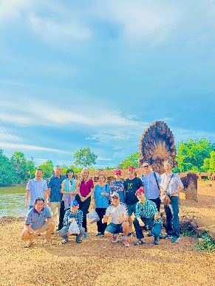
11:30 Dùng cơm trưa tại thành phố Kompong Cham, tiếp tục đi Siem Reap.
Trên đường, tham quan:
👉 Cầu cổ Kompong Kdei (Spean Praptos) – một trong những cây cầu đá cổ dài và còn nguyên vẹn nhất Đông Nam Á, được xây dựng vào cuối thế kỷ XII dưới triều đại Vua Jayavarman VII, đến nay vẫn là minh chứng sống động cho trình độ kỹ thuật và kiến trúc của Đế chế Khmer.
18:30 Đến Siem Reap, dùng cơm tối, nhận phòng khách sạn. Tự do tham quan về đêm.

NGÀY 2: VÀO ANGKOR NGHE CHUYỆN CỦA ĐÁ (Sáng/ Trưa/ Tối)
07:00 Dùng điểm tâm sáng tại khách sạn. Khởi hành tham quan:
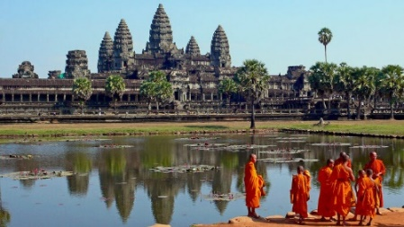
👉 Tham quan Angkor Wat: được UNESCO ghi danh là Di sản Văn hóa Thế giới năm 1992, kiệt tác kiến trúc Khmer, công trình tôn giáo lớn nhất thế giới với những bức phù điêu dài hàng trăm mét tái hiện các sử thi Ramayana, Mahabharata và lịch sử Đế chế Khmer.
Quần thể Angkor từng là kinh đô của Đế chế Khmer từ thế kỷ IX đến XV, được xem là một trong những nền văn minh rực rỡ nhất Đông Nam Á. Những công trình đá sa thạch khổng lồ, các bức phù điêu tinh xảo cùng hệ thống thủy lợi cổ đại đã phản ánh đỉnh cao của nền văn minh Khmer hơn 1.000 năm trước.
Lưu ý 1: Do đi bộ nhiều, leo đền nhiều nên mặc trang phục năng động, giày bata, dép đế bằng hoặc có quai hậu, nước, nón…
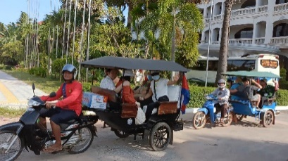
Lưu ý 2: Vì sức chứa tối đa của “Thiên Đàng” chỉ khoảng 100 khách. Do đó, quý khách cần xếp hàng theo sự hướng dẫn của nhân viên phục vụ.
Lưu ý 3: Vì lý do riêng của ban quản lý mà tầng “Thiên Đàng” được quyền không cho khách lên tham quan mà không cần thông báo trước.
11:00 Dùng cơm trưa. Sau đó về khách sạn nghỉ ngơi
14:00 Tiếp tục khởi hành đi tham quan bằng xe tuk-tuk
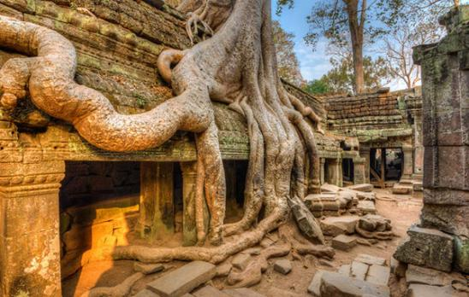
👉 Kinh đô Angkor Thom – kinh đô cuối cùng của Đế chế Khmer, nổi bật với Đền Bayon cùng 54 ngọn tháp và 216 khuôn mặt đá mỉm cười huyền bí, biểu tượng cho trí tuệ và lòng từ bi của Vua Jayavarman VII.
👉 Đền Ta Prohm – ngôi đền gần như được giữ nguyên trong trạng thái thiên nhiên xâm thực, nơi những rễ cây khổng lồ ôm trọn các bức tường đá cổ kính, nổi tiếng toàn thế giới sau bộ phim Tomb Raider.
18:30 Dùng Buffet tối & xem các tiết mục múa Apsara truyền thống. Tự do khám phá Siem Reap về đêm: Chợ Đêm Siem Reap, massage truyền thống... (chi phí tự túc)

NGÀY 3: BIỂN HỒ TONLÉ SAP – THỦ ĐÔ PHNOM PENH 320km (Sáng/ Trưa/ Tối)
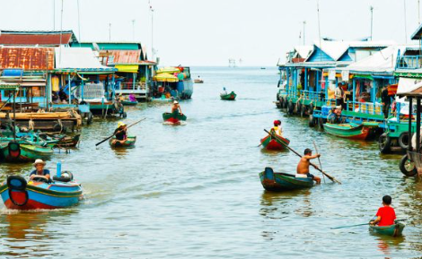
05:00 Khởi hành đi Biển Hồ Tonlé Sap là hệ thống hồ - sông nước ngọt lớn nhất Đông Nam Á, có vai trò đặc biệt đối với hệ sinh thái và đời sống người dân Campuchia. Năm 1997, UNESCO công nhận khu vực này là Khu Dự trữ Sinh quyển Thế giới, nơi sở hữu hệ sinh thái ngập nước độc đáo cùng hiện tượng dòng chảy đảo chiều hiếm có trên thế giới. Sau đó về khách sạn, dùng điểm tâm sáng.
Lưu ý:
1/ Vì đây là quà tặng miễn phí, dành tặng cho du khách trải nghiệm mùa nước nổi. Trong trường hợp thời tiết xấu hoặc các điều kiện khách quan không đảm bảo an toàn, chương trình có thể không thực hiện được và sẽ không quy đổi hoặc hoàn lại giá trị của quà tặng.
2/ Quý khách không tham quan Biển Hồ có thể ở lại khách sạn nghỉ ngơi, chờ đoàn trở về và tiếp tục khởi hành về Phnom Penh.
09:00 Đoàn khởi hành về thủ đô Phnom Penh.
11:30 Dùng cơm trưa tại Prey Pos. Trên đường về đoàn dừng chân tham quan:
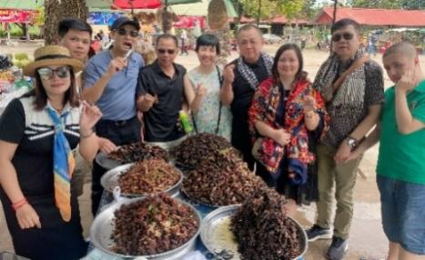
👉 Chợ Côn Trùng (Skun Market): Tham quan và thử những món ngon mới được làm từ chính những con vật quen thuộc như: cào cào, dế, bọ cạp, nhện, …
15:00 Đến thủ đô Phnom Penh, nhận khách sạn nghỉ ngơi.
16:30 Đoàn khởi hành tham quan:
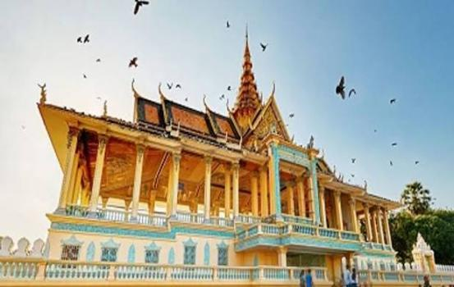
👉 Quảng trường Cung Điện Hoàng Gia
👉 Tượng đài Độc Lập
👉 Tượng đài Hữu nghị Việt Nam - Campuchia
19:00 Dùng cơm tối tại nhà hàng địa phương. Tự do khám phá thủ đô Phnom Penh về đêm: Chợ Đêm Siem Reap, massage truyền thống, phố đi bộ Chaktermuk (Mở cửa thứ 7, Chủ nhật hàng tuần),… (Chi phí tự túc)

NGÀY 4: THỦ ĐÔ PHNOM PENH – TP. HỒ CHÍ MINH 240km (Sáng/ Trưa)
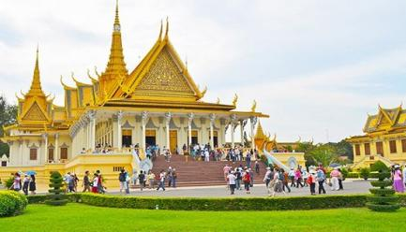
06:30 Dùng điểm tâm sáng tại khách sạn. Khởi hành tham quan:
👉 Hoàng Cung Hoàng gia Campuchia & Chùa Bạc (Silver Pagoda) – biểu tượng của Hoàng gia Campuchia, nổi bật với nền lát hơn 5.000 viên gạch bạc nguyên khối cùng nhiều bảo vật Phật giáo quý giá.
Lưu ý 1: Mặc áo có tay, không rộng cổ và nếu mặc váy (đầm) phải dài qua đầu gối khi tham quan Hoàng Cung
Lưu ý 2: Hoàng Cung được quyền đóng cửa không hoạt động tham quan mà không cần thông báo trước.
👉 Mua sắm tại Chợ Mới Phnom Penh (Phsar Thom Thmey)
11:00 Dùng buffet trăm món Tonle Bassac & khởi hành về lại Việt Nam.
16:00 Đến cửa khẩu Bavet, HDV làm thủ tục xuất cảnh Campuchia và nhập cảnh Việt Nam cho đoàn tiếp tục đưa đoàn về lại điểm đón ban đầu. Kết thúc chuyến đi.

Xin chào và hẹn gặp lại quý khách trên những chuyến tour sau!

BẢNG GIÁ GHÉP LẺ 2026
ĐƠN GIÁ |  | XE
Người lớn  (Từ 11 tuổi trở lên) | 5.950.000 VND | U16G - U29G - U45G  (Dựa trên số lượng khách để bố trí xe phù hợp )
Trẻ em  (Từ 5 - dưới 11 tuổi) | 3.570.000 VND
Em bé  (Dưới 5 tuổi) – Hộ chiếu riêng | 400.000 VND
Em bé  (Dưới 5 tuổi) – Hộ chiếu chung | Miễn phí
Lưu ý: Hộ chiếu phải còn thời hạn trên 6 tháng tính đến ngày kết thúc tour.

QUI ĐỊNH VỀ TRẺ EM
Dưới 05 tuổi hộ chiếu chung: Miễn phí 100%, ngủ ghép với ba mẹ.
Dưới 05 tuổi hộ chiếu riêng: 400.000 VND, ngủ ghép với ba mẹ.
Dưới 11 tuổi: tính 60% giá tour người lớn, ngủ ghép với ba mẹ
Đủ 11 tuổi trở lên: tính giá tour người lớn, tiêu chuẩn phục vụ như người lớn.
Lưu ý: Số tuổi của trẻ em được tính theo ngày ghi trên hộ chiếu.

DỊCH VỤ ĐÃ BAO GỒM
- Xe vận chuyển giữa 2 nước theo chương trình
- Ăn sáng ở Trảng Bàng
- Phí xuất – Nhập cảnh 2 nước: Việt Nam – Campuchia
- Nước suối và khăn lạnh: 1 chai 500ml/ngày
- Hướng dẫn viên Campuchia nói tiếng Việt.
- Ăn uống: 05 bữa ăn chính, 02 bữa Buffet & 3 bữa sáng theo tiêu chuẩn khách sạn.
- Phí tham quan 1 lần theo chương trình
- Khách sạn 4 sao tại Siem Reap: www.blancsmithhotel.com/ www.royalempirehotel.com
- Khách sạn 4 sao tại Phnom Penh: www.lcshotel.com/ https://tribehotels.com/en/
- Bảo hiểm tai nạn mức đền bù tối đa 200.000.000VND/vụ
Lưu ý: Người từ đủ 80 tuổi trở lên không mua được bảo hiểm (Theo quy định của luật bảo hiểm)

DỊCH VỤ CHƯA BAO GỒM
- Phụ thu phòng đơn (nếu có): US$ 50/3 đêm.
- Visa nhập cảnh Campuchia đối với người nước ngoài: $35/visa.
- Visa tái nhập Việt Nam (E-visa) đối với người nước ngoài
- Tips cho tổ phục vụ: $4/khách/ngày (Qui định).
- Các chi phí khác ngoài phần đã bao gồm.

LƯU Ý:
1/ Hộ chiếu phải còn thời hạn sử dụng trên 6 tháng (Tính đến ngày kết thúc tour).
2/ Nếu khách là Việt Kiều hoặc nước ngoài phải có Visa tái nhập Việt Nam và phải mang theo lúc đi tour (Khách nhập cảnh Việt Nam bằng hộ chiếu nào thì xuất cảnh Việt Nam bằng hộ chiếu đó).
3/ Land sẽ không chịu trách nhiệm nếu Quý khách bị từ chối xuất – nhập cảnh vì các lý do cá nhân như: không có hộ chiếu, trùng tên với những tên khủng bố, nợ xấu ngân hàng,...
4/ Công ty được phép thay đổi lịch trình chuyến đi, nhưng vẫn đảm bảo tham quan đầy đủ các tuyến điểm theo chương trình.

